Ficha Técnica: Pórtico da Gloria
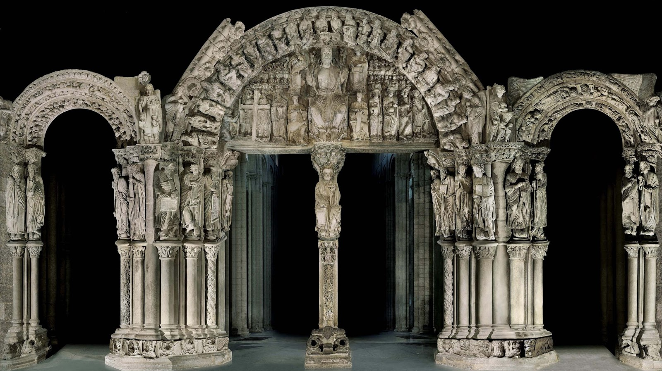
- Título: Pórtico da Gloria.
- Autor: Mestre Mateo e o seu taller.
- Cronoloxía: 1188–1211.
- Localización: Fachada interior oeste da Catedral de Santiago de Compostela.
- Estilo: Románico tardío, con trazos Góticos.
- Técnica e materiais: Escultura en vulto redondo e alto relevo sobre granito policromado.

Comentario da Obra

1. Identificación
O Pórtico da Gloria é o conxunto escultórico que serve de portada principal da Catedral de Santiago de Compostela. Atópase no interior da fachada do Obradoiro, pechando as tres naves do templo. Foi concibido e dirixido polo xenial Mestre Mateo, figura clave da transición do Románico ao Gótico. A obra, encargo do arcebispo Xelmírez, non é só unha porta, senón un catecismo en pedra, un completo programa iconográfico que tiña como obxectivo instruír aos fieis e exalta o poder da Igrexa e do reino de Galicia.

2. Análise Formal
O Pórtico está organizado en tres arcos de medio punto, que corresponden ás tres naves da catedral. A súa principal novidade formal reside na humanización e naturalismo das figuras, que transcenden o hieratismo característico da escultura románica.
- As figuras dos profetas e apóstolos que se sitúan nas columnas non son simplemente adornos, senón que posúen un rostro individualizado e expresivo. Teñen movemento e as súas vestimentas, con pregues suaves e realistas, adáptanse aos corpos, dando a sensación de volumetría e naturalidade.
- A columna central está ocupada pola figura de Santiago Apóstolo, representado como o patrón da peregrinación e o guía espiritual. A súa presenza é fundamental para entender a obra.
- O tímpano central é a peza principal do conxunto, coa figura de Cristo en maxestade presidindo a escena. Está rodeado polos catro Tetramorfos (os símbolos dos evanxelistas) e por unha corte de anxos con instrumentos musicais, que dan a sensación de música celestial.

3. Análise Iconográfica e Simbólica
O programa iconográfico do Pórtico da Gloria é unha representación da visión da Xerusalén Celestial baseada no Libro da Apocalipse. A súa organización é unha auténtica teoloxía en pedra para os peregrinos:
- Arco central: Representa a Gloria e a Salvación. No tímpano, a figura de Cristo glorificado é a visión final que o peregrino busca. Os anciáns do Apocalipse nas arquivoltas, con instrumentos musicais, simbolizan a adoración a Deus.
- Arco da dereita (Evanxeo): Representa o Xuízo Final. Aquí atopamos escenas de salvados e condenados, un recordatorio para os peregrinos da importancia da penitencia.
- Arco da esquerda (Epístola): Representa a Xuízo Antigo. Abarca escenas do Antigo Testamento, como a Creación de Adán, que sitúan ao peregrino na historia da salvación.
A Policromía, hoxe perdida en gran parte, era un elemento clave para realzar o realismo das figuras e para darlles vida. Os restauradores descubriron restos de pintura que demostran a súa riqueza orixinal.

4. Contextualización
O Pórtico da Gloria sitúase nun momento de gran florecemento político e espiritual en Galicia, baixo a influencia de Diego Xelmírez, que buscou equiparar a Catedral de Santiago coas grandes catedrais góticas de Europa. O traballo do Mestre Mateo non só reflicte a súa capacidade para dominar as técnicas románicas, senón tamén para introducir as innovacións que se estaban desenvolvendo no norte de Francia, como o naturalismo e o dinamismo das figuras. Por iso se considera unha obra de transición: aínda mantén a estrutura románica das portadas, pero a escultura anticipa o Gótico.

5. Conclusión
O Pórtico da Gloria é a obra máis importante do Románico galego, un conxunto escultórico que transcende a súa función arquitectónica para converterse nun manifesto de fe e de poder. A visión do Mestre Mateo non só creou un espazo sagrado, senón que tamén estableceu un novo estándar de beleza e humanismo na escultura medieval. A súa combinación de realismo e simbolismo, de tradición e innovación, convérteo nunha peza única que representa o punto de chegada espiritual e artístico do Camiño de Santiago.

Concepto | Definición segundo CIUG / PAU
Arco de medio punto | Arco semicircular cuxa frecha (altura) é igual á semiluz (anchura). Típico da arquitectura romana e románica.
Arquivolta | Cada un dos arcos concéntricos que decoran e enmarcan o tímpano nas portadas das igrexas románicas e góticas.
Altorrelevo | Técnica escultórica na que as figuras sobresaen do fondo máis da metade do seu volume. Utilizada en frisos e tímpanos monumentais.
Doela | Peza en forma de cuña que compón un arco. Dispóñense radialmente e sosteñen a estrutura.
Clave dun arco | Doela central situada no punto máis alto dun arco. É a última en colocarse e garante a estabilidade da estrutura.
Tímpano | Espazo semicircular ou triangular situado sobre o lintel dunha portada, entre as arquivoltas. Adoita estar decorado con escultura relixiosa.
Parteluz | Elemento vertical que divide en dúas partes a entrada dunha portada. Sostén o tímpano e pode estar decorado con escultura.
Estatua-columna | Escultura integrada nunha columna, onde a figura humana actúa como soporte arquitectónico. Típica do gótico francés.
Iconografía | Conxunto de imaxes, símbolos e representacións que permiten identificar e interpretar os temas dunha obra de arte.
Perspectiva xerárquica | Técnica de representación na que o tamaño das figuras varía segundo a súa importancia simbólica, non segundo a súa posición espacial.
Estilo | Conxunto de características formais, técnicas e temáticas que definen unha obra ou grupo de obras nun contexto histórico e cultural determinado.

